**宁波东方理工大学（暂名）**

**校园建设项目永久校区1、2号地块弱电分包工程**

**报名公告**

采购人名称：宁波东方理工大学(暂名)

代建人名称：深圳市润置城市建设管理有限公司

2024 年 4 月

**宁波东方理工大学（暂名）**

**校园建设项目永久校区1、2号地块弱电分包工程**

**报名公告**

深圳市润置城市建设管理有限公司（以下称代建人）受宁波东方理工大学(暂名) （以下称采购人）的委托，就宁波东方理工大学（暂名）校园建设项目永久校区1、2号地块弱电分包工程组织公开报名，诚邀符合条件的潜在承包单位参加报名，择优邀请参与投标。

1. 项目名称：宁波东方理工大学（暂名）校园建设项目永久校区1、2号地块弱电分包工程。
2. 项目概况：本工程位于宁波市镇海区清水浦片区，校园北临风华路，南接滨江路，东至宁波绕城高速，西接逸夫路。

本次采购为宁波东方理工大学（暂名）校园建设项目永久校区1、2号地块弱电分包工程。

宁波东方理工大学(暂名)校园建设项目永久校区位于宁波市镇海区清水浦片区，北临风华路，南至滨江路，东至宁波绕城高速。工程类型包含建筑工程、室外景观工程、公共市政工程、河道驳岸工程、桥梁工程等。业态包含教学、实验、办公、住宿、食堂、体育场馆等。宁波东方理工大学（暂名）校园建设项目永久校区总承包工程划分为七个区域，考虑到系统的完整性，部分专项系统施工至红线外接驳。

采购范围：本次采购分为三个标段，标段划分见下图：

一标段范围为核心区的弱电工程；

二标段范围为理工组团的弱电工程；

三标段范围为东生活组团-1、体育组团、1号地块的弱电工程；

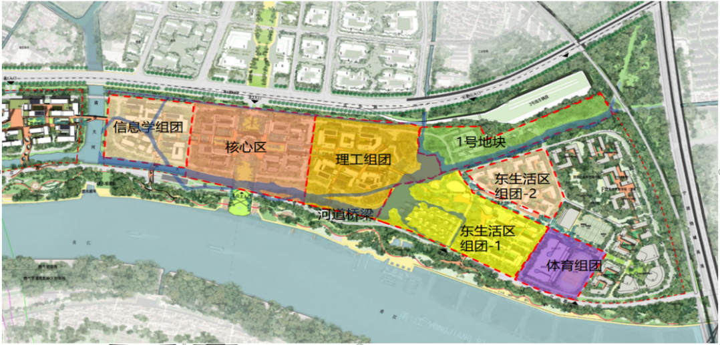

1. 工期要求：

核心区、理工组团（其中5#一二层需2024年10月27日完成、6#需2024年10月30日完成）、东生活组团-1（其中食堂及大学生活动中心二层需2024年10月30日完成，学生公寓1#需2024年10月30日完成）竣工验收2025年4月30日，篮球馆和游泳馆竣工验收2025年7月31日，综合训练馆竣工验收2026年5月15日；具体关键节点按采购人确认的节点计划作为完成项目建设进度控制的工作目标。

以上工期均已考虑春节和其他节假日，具体开工日期以采购人、代建人书面开工通知为准，竣工日期与工程移交日期不予顺延。

四、潜在的报名方资格及提交资料：

1、报名方具有独立的法人资格，具备有效的营业执照。（提供公司营业执照等相关复印件）。

2、资质要求：电子与智能化工程专业承包一级资质。（提供公司资质证书等相关复印件）。

3、公司业绩要求：

公司近5年内（2019年1月份至今）已竣（完）工（以竣工报告时间为准）的单个项目弱电智能化专业合同额不小于6000万元；（公司业绩需提供至少1项相关业绩，包括但不限于公建、商业等业态，提供合同复印件、竣工验收报告、获奖证书等证明材料）。

4、拟派项目团队业绩要求：

①指挥长：要求指挥长的公司职务为公司副总级别及以上；②项目负责人：机电工程专业注册建造师一级、安全B证，8年及以上弱电智能化工程管理经验，负责过单个项目弱电智能化专业合同额不小于5000万元；③技术负责人：具有弱电智能化相关专业本科及以上学历，8年及以上弱电智能化工程管理经验，参加过单个项目弱电智能化专业合同额不小于5000万元。④安全负责人：有安全员C证，从事建筑施工安全管理工作满5年及以上；⑤深化设计人员：不少于3名，从事弱电智能化工程深化设计工作满5年及以上；⑥现场专业工程师：不少于5人，从事弱电智能化工程管理工作满5年及以上。（项目负责人及技术负责人需提供至少1项相关业绩，包括但不限于公建、商业等业态，提供合同、简历表、注册证书、获奖证书、社保（需现单位社保缴纳1年以上）等相关业绩证明资料）。

5、近三年（2021-2023年）经第三方审计的财务报告，公司营业额、弱电智能化专业工程的营业额、资产负债率、经营性活动现金流入情况及经营性活动现金流出情况；若2023年第三方财务审计报告还未完成，则提供（2020-2022年）经第三方审计的财务报告。

6、报名方的信用情况：报名方、法定代表人、项目负责人未被“信用中国”（https://www.creditchina.gov.cn/）列入严重失信主体名单和“信用中国（浙江）”（https://credit.zj.gov.cn/）列入黑名单，需提供网页截图并加盖公司公章。

7、报名方具备安全生产条件，取得有效安全生产许可证，并在人员、设备、资金等方面具有相应的施工能力，拟报名单位近三年（截止时间为本报名公告发布日）无重特大安全生产责任事故。（提供安全生产许可证等相关复印件）

8、本项目不接受联合体报名。

9、报名方认为有必要的其他资料。（提供团队架构等支持相关的材料）。

10、报名资料需编制目录索引。

11、本项目不接受存在控股关系的两家及以上单位同时报名。

12、学校保留要求各报名方提供其他资料的权利。

**请报名方认真对照资格条件，如不符合要求的，无意或故意参与报名，经评审发现的则取消报名方资格；评审过程中，报名方提供的相关证件为虚假或伪造，或者其他人员持法定代表人或授权委托人的身份证参与报名，一经发现亦取消报名方资格，且所产生的一切后果由报名方自行承担。**

五、报名保证金的缴纳：

金额：人民币**壹万元整**。

通过供应商的基本账户以银行转帐方式缴入以下账户

账户名：深圳市润置城市建设管理有限公司

开户行：交通银行深圳分行营业部

银行账号：443066285013006976000

提交截止时间：**2024年 4 月 29 日 12:00**

（北京时间，以资金到达上述账户时间为准。同时需将缴纳报名保证金的付款凭证发送到邮箱CRLD_NBDFLGHY_ZY@crland.com.cn）

六、报名文件接收：

1、凡符合报名资格要求并有意参加者，请于**2024年 4 月 29 日 12:00** 前**（逾期提交的资料不予接收）**至宁波市镇海区同心路568号开元新青年广场2号楼3层306室递交报名文件（纸质版一份，电子版一份，电子版需提供可编辑版及PDF盖章版扫描件，存入U盘，U盘贴好单位标签，与纸质资料一同送达）。

2、本次报名公告发布在宁波东方理工大学（暂名）（https://www.eitech.edu.cn）、中国招标投标公共服务平台（http://www.cebpubservice.com/），报名文件可从宁波东方理工大学（暂名）（https://www.eitech.edu.cn）下载获取。

3、有关本次报名的事项若存在变动或修改，敬请及时关注宁波东方理工大学（暂名）（https://www.eitech.edu.cn）、中国招标投标公共服务平台（http://www.cebpubservice.com/）发布的信息更正公告，恕不另行通知，如有遗漏采购人概不负责。

七、报名文件接收截止时间：**2024年 4 月 29 日 12:00** 。

八、联系方式

采购人：宁波东方理工大学(暂名)

联系人：徐老师 联系电话：13656581969

代建人：深圳市润置城市建设管理有限公司

联系人：韩 斐   联系电话：17611481826

地 址：宁波市镇海区同心路568号开元新青年广场2号楼3层306室